113年10月18日餐點照片
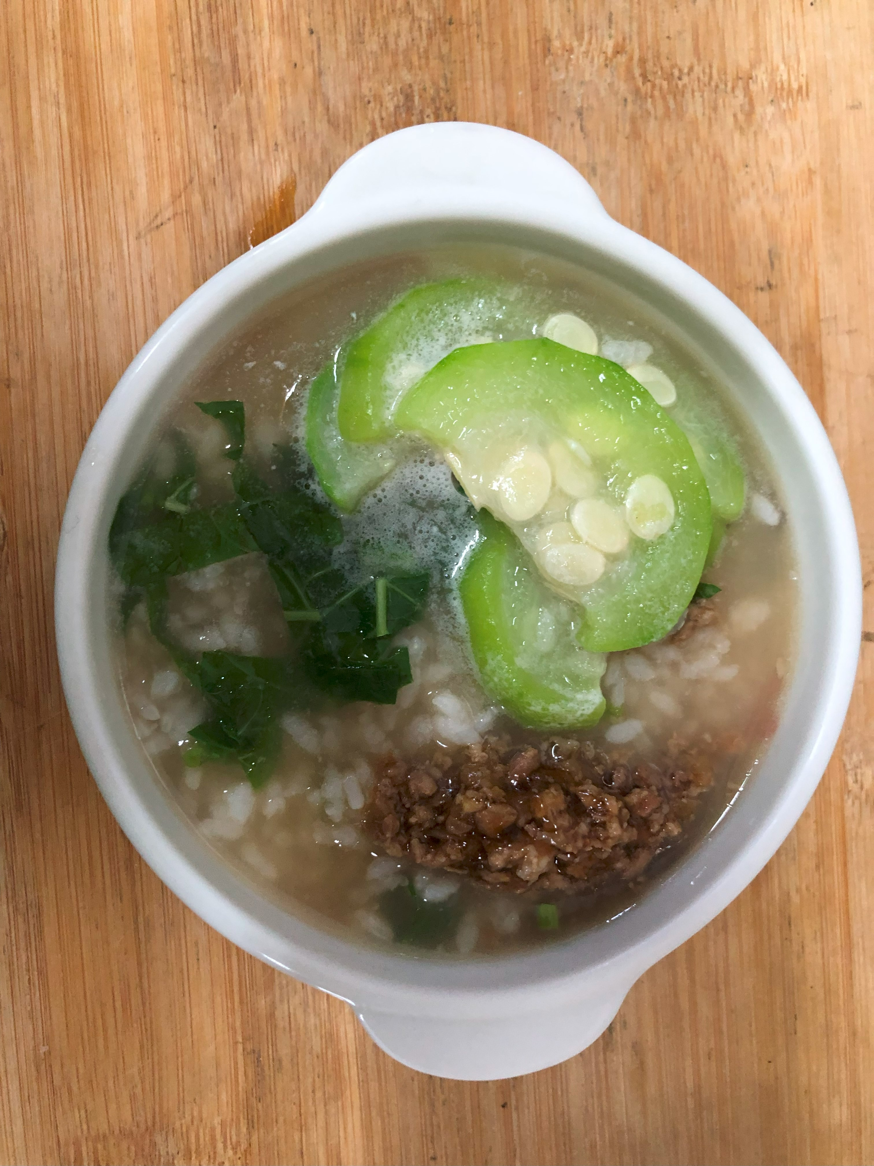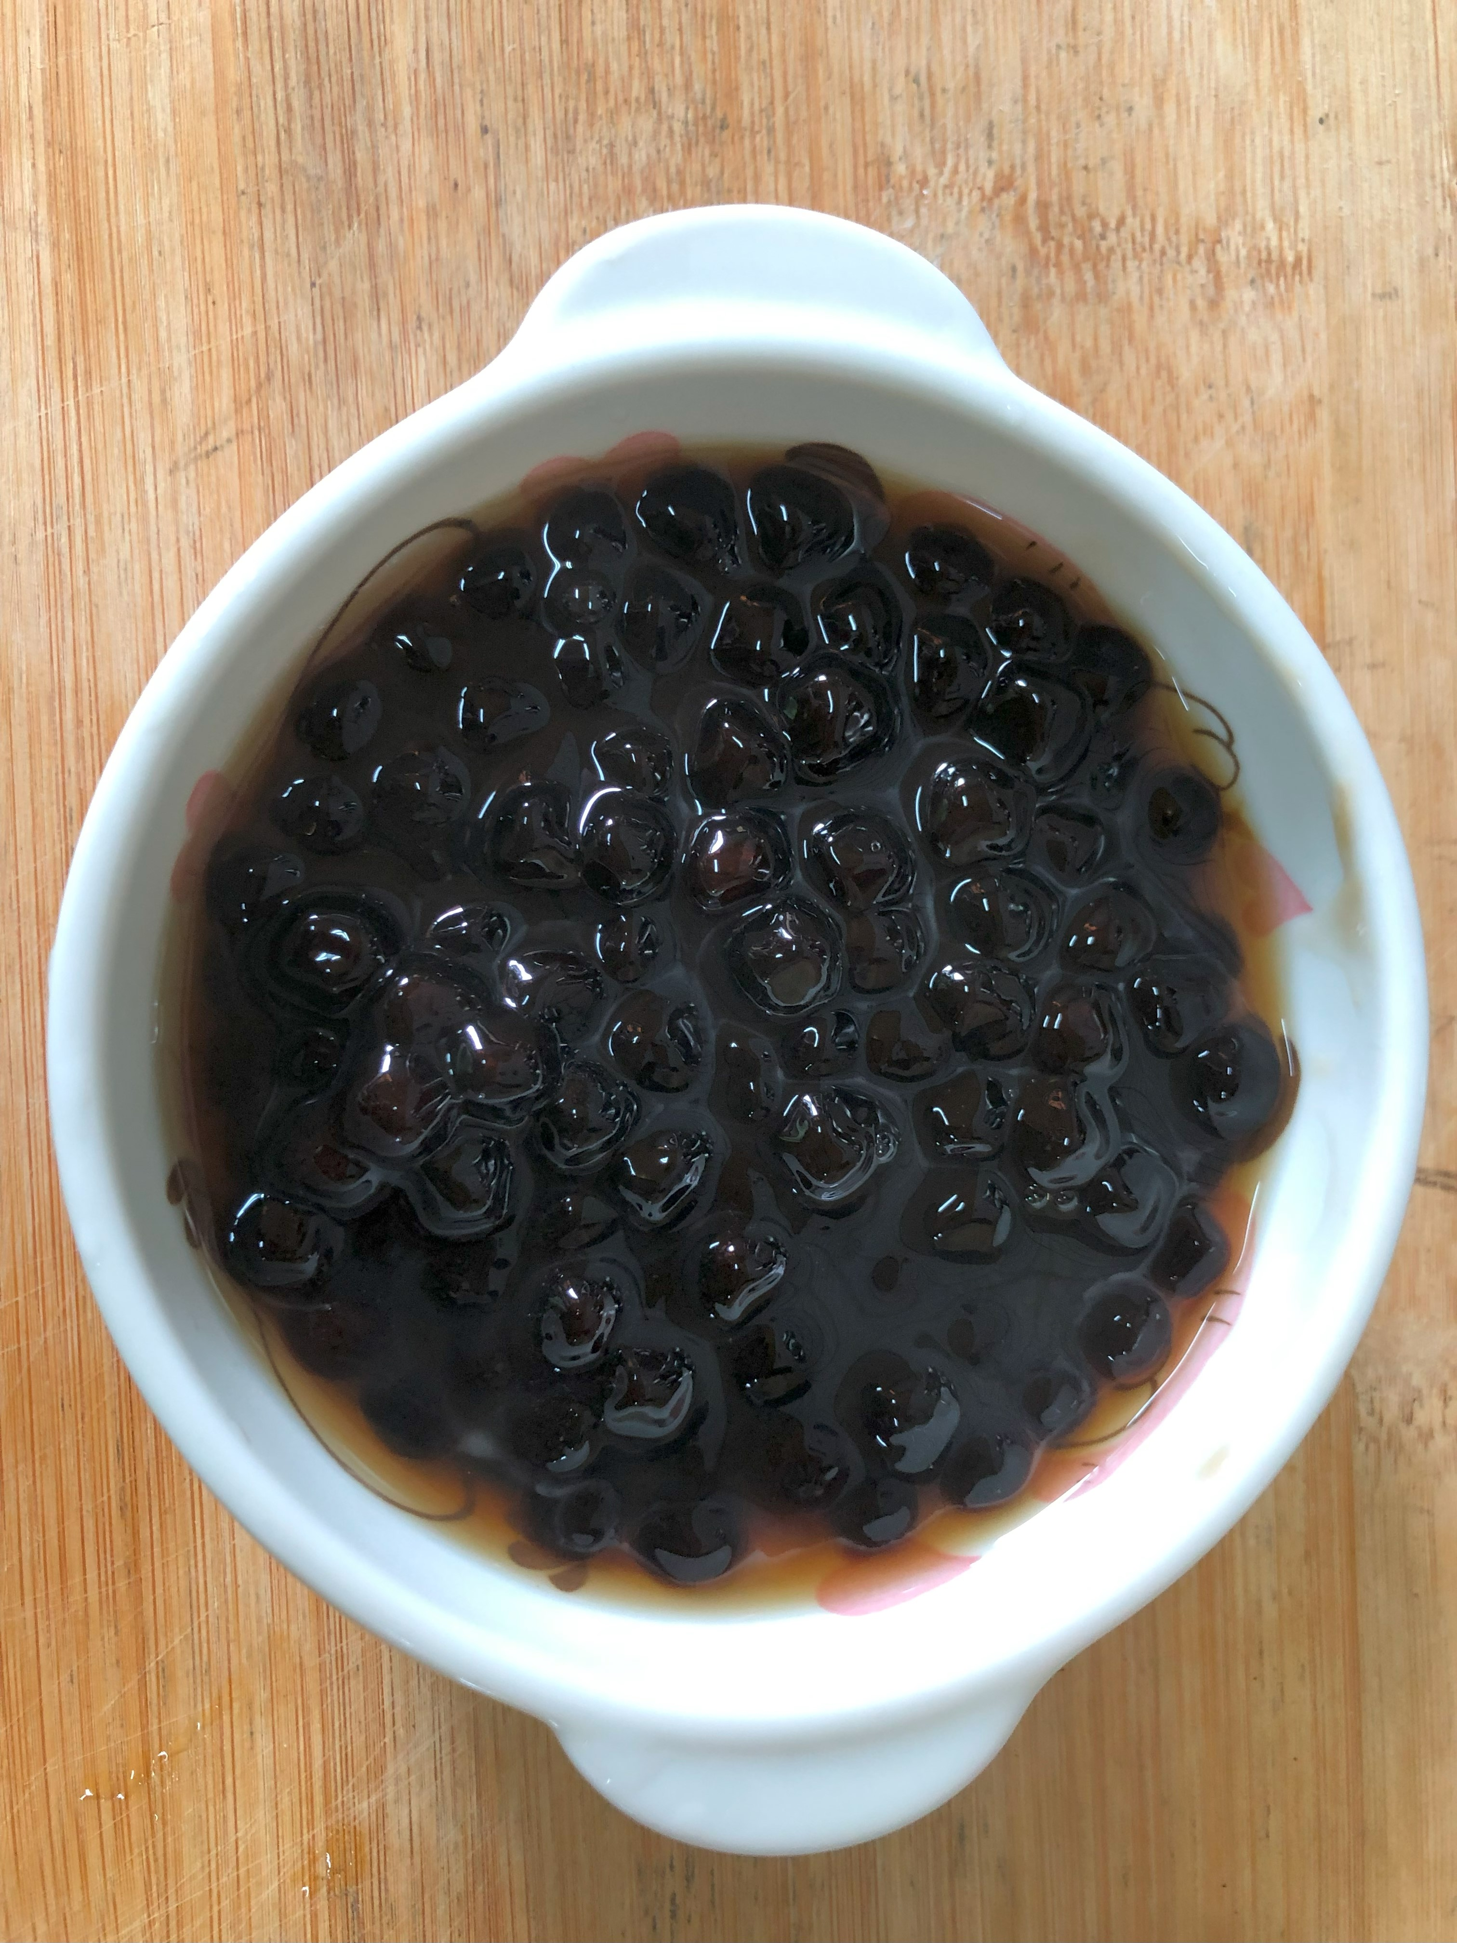
早餐(絲瓜瘦肉粥) 下午點心(黑糖珍珠)
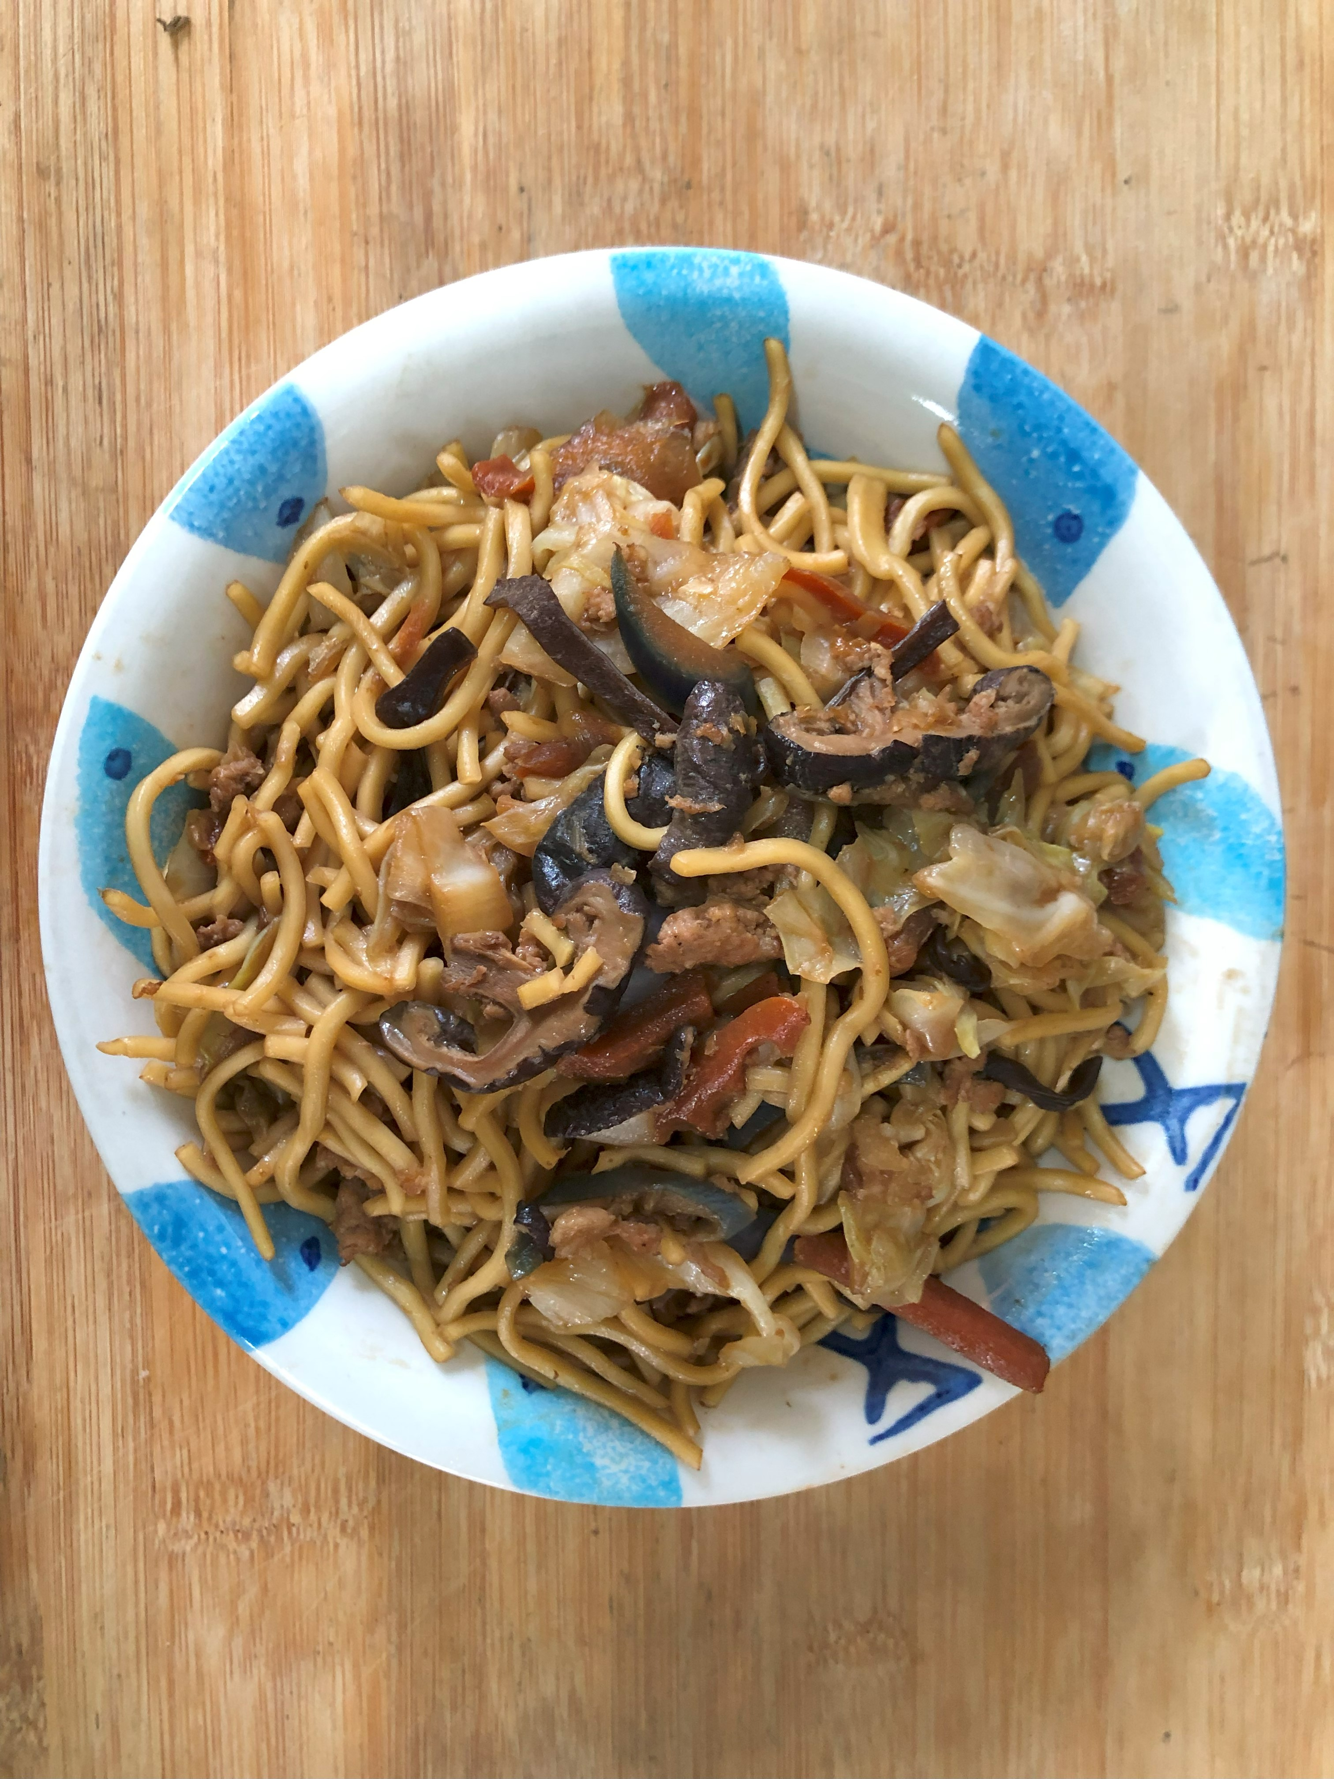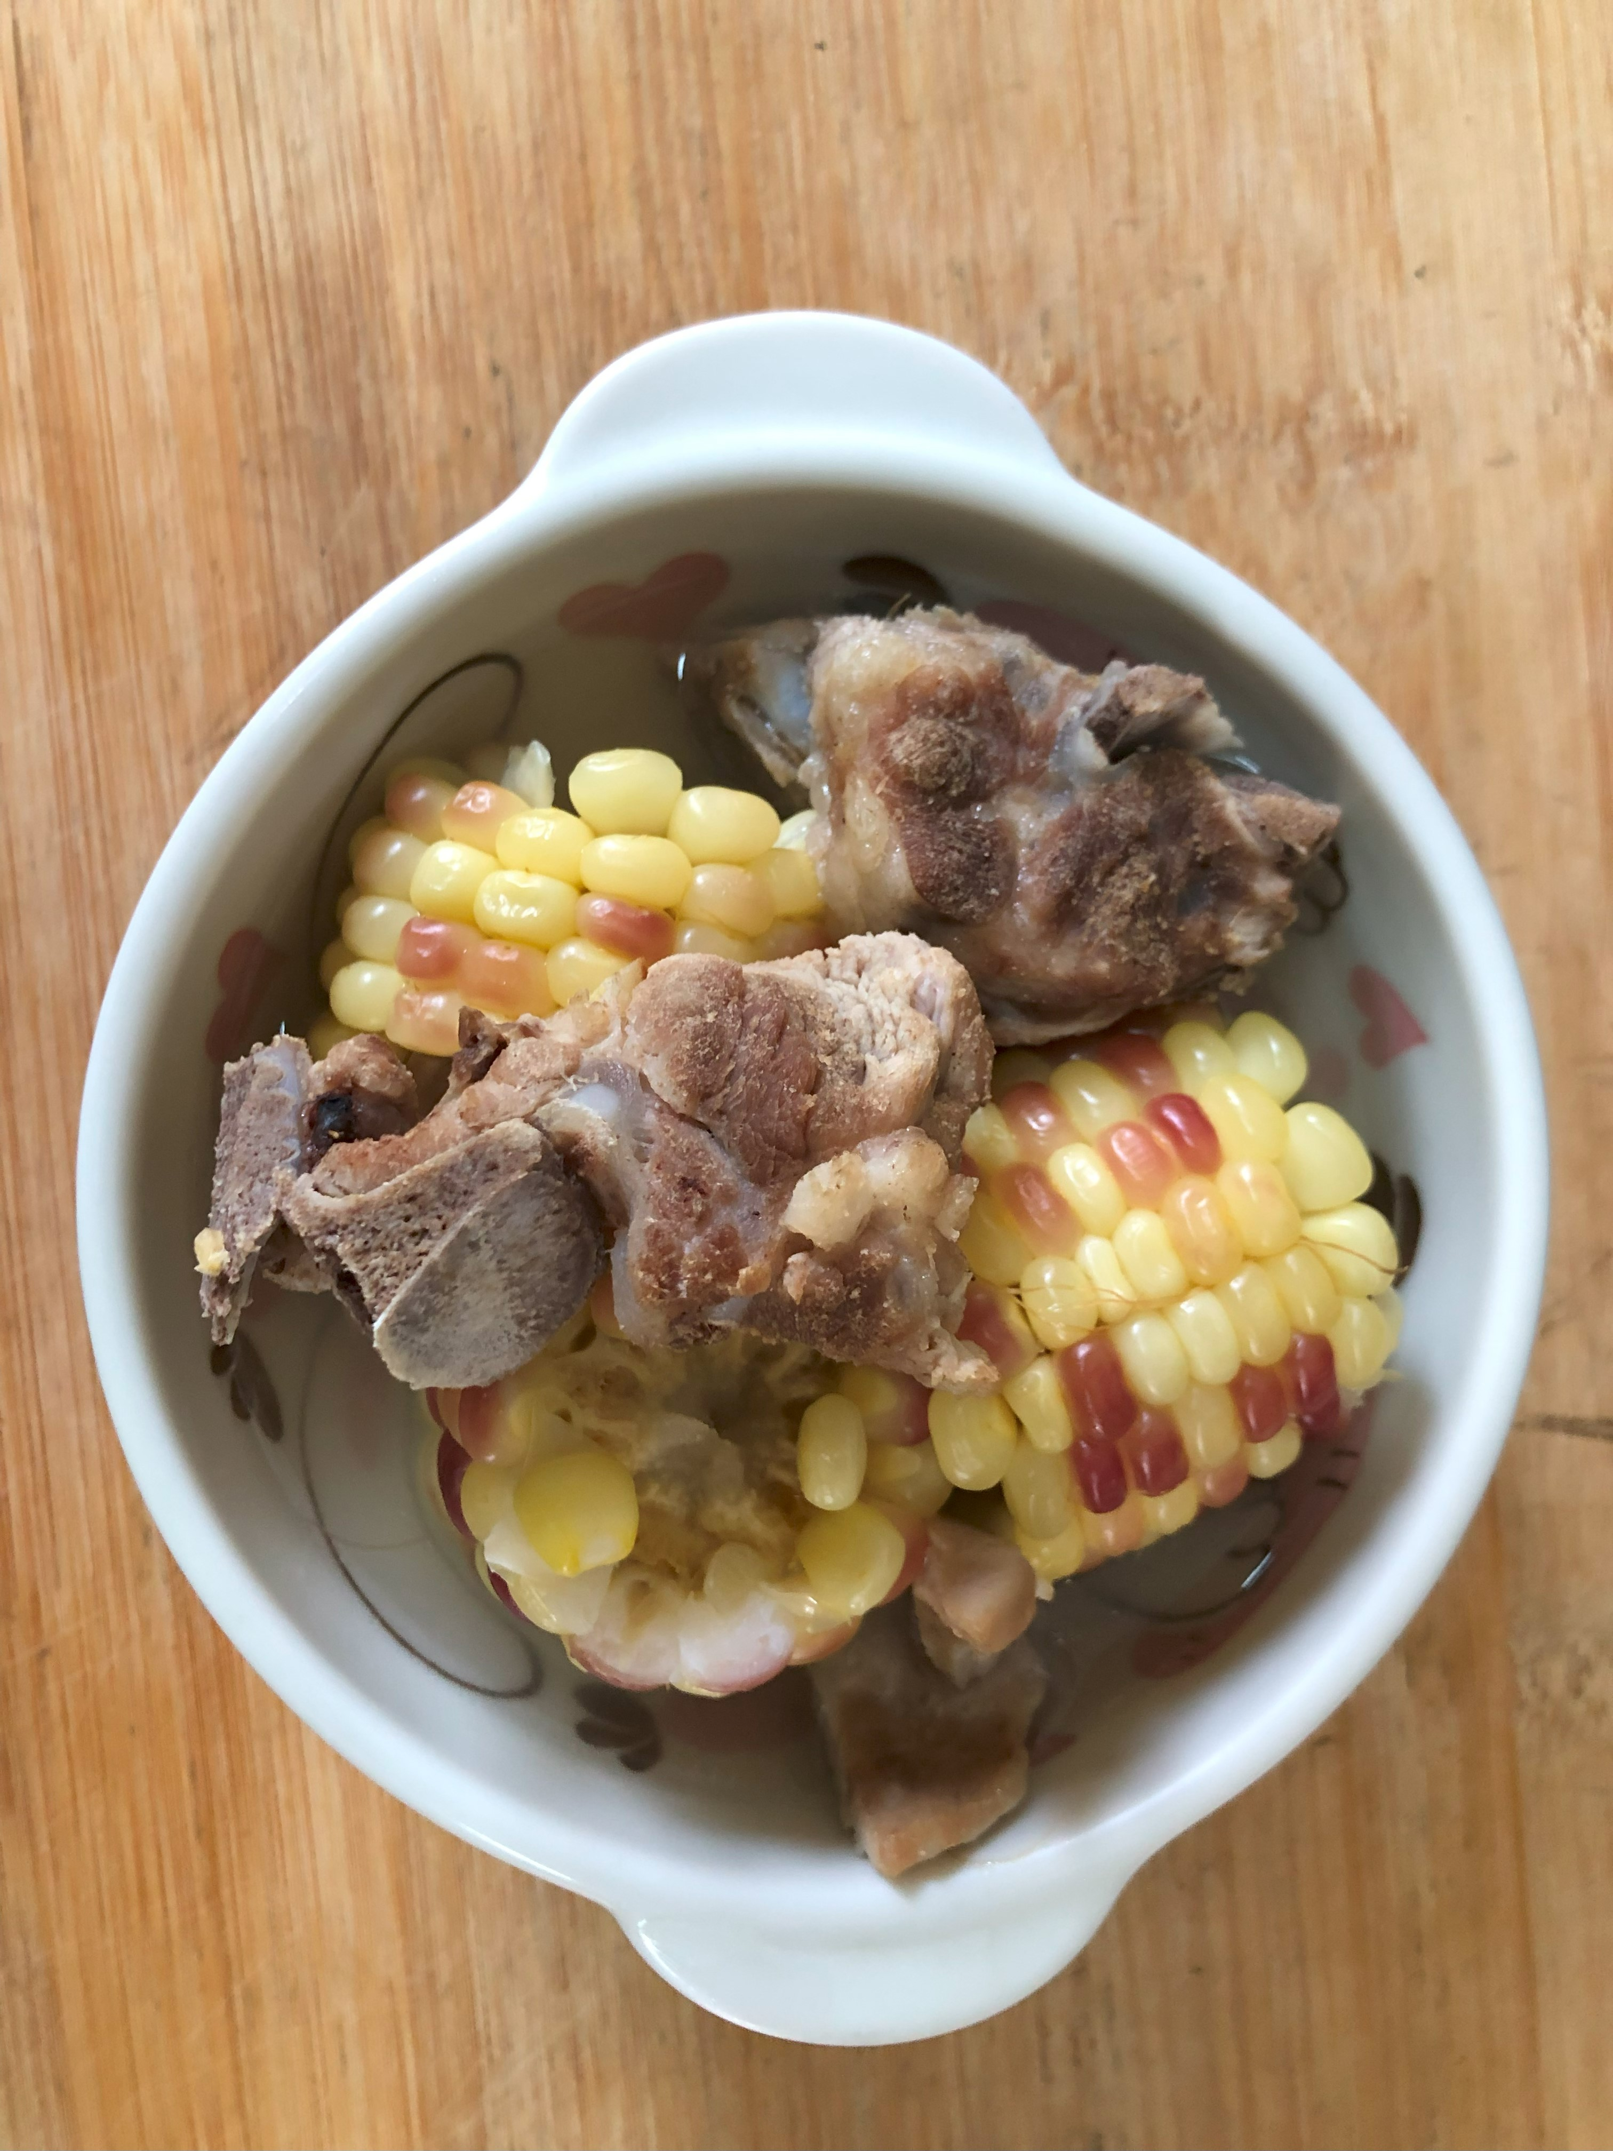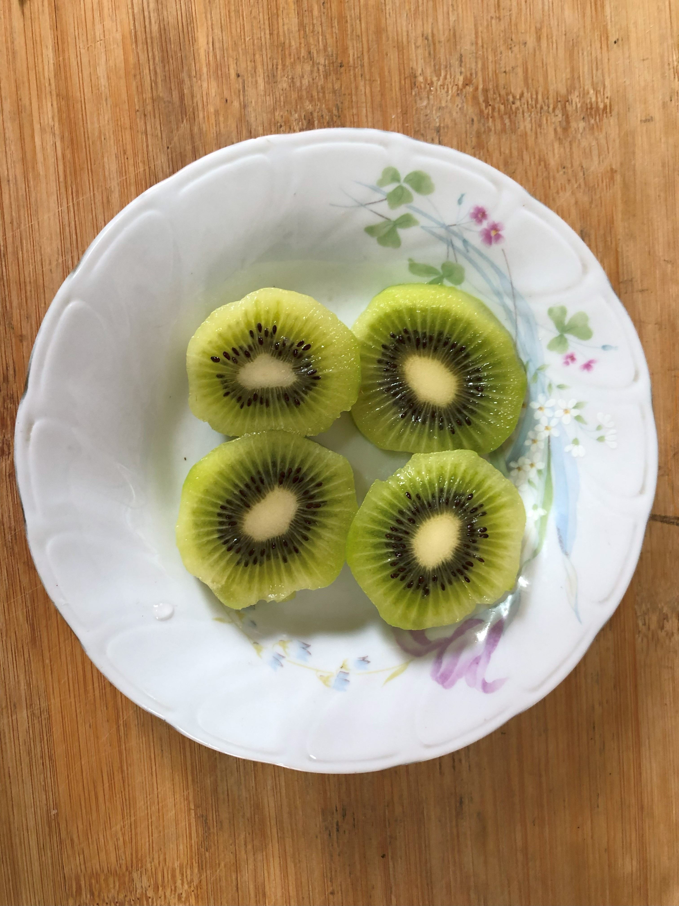
午餐(什錦香菇肉燥麵、排骨玉米湯、水果)

